МИНОБРНАУКИ РОССИИ  
ФГБОУ ВПО «ИжГТУ имени М.Т. Калашникова»

Кафедра «Программное обеспечение»

Отчет  
по заданию на восьмую неделю  
по дисциплине  
«Базы данных»

Ижевск 2018

# Lab 8 – Grouping Sets and Pivoting Data

## Challenge 8.1: Retrieve Regional Sales Totals

Adventure Works продает товары покупателям во множество стран и регионов по всему миру.

### 1. Retrieve totals for country/region and state/province

**Tip**: см. [GROUP BY](https://technet.microsoft.com/en-us/library/ms177673.aspx)in the Transact-SQL Language Reference.

Есть запрос, возвращающий суммы в разрезе стран (country/region) и штатов (state/province).

SELECT a.CountryRegion, a.StateProvince, SUM(soh.TotalDue) AS Revenue

FROM SalesLT.Address AS a

JOIN SalesLT.CustomerAddress AS ca ON a.AddressID = ca.AddressID

JOIN SalesLT.Customer AS c ON ca.CustomerID = c.CustomerID

JOIN SalesLT.SalesOrderHeader as soh ON c.CustomerID = soh.CustomerID

GROUP BY a.CountryRegion, a.StateProvince

ORDER BY a.CountryRegion, a.StateProvince;

Модифицируйте его так чтобы подсчитывались промежуточные итоги по штатам, странам и общие итоги.

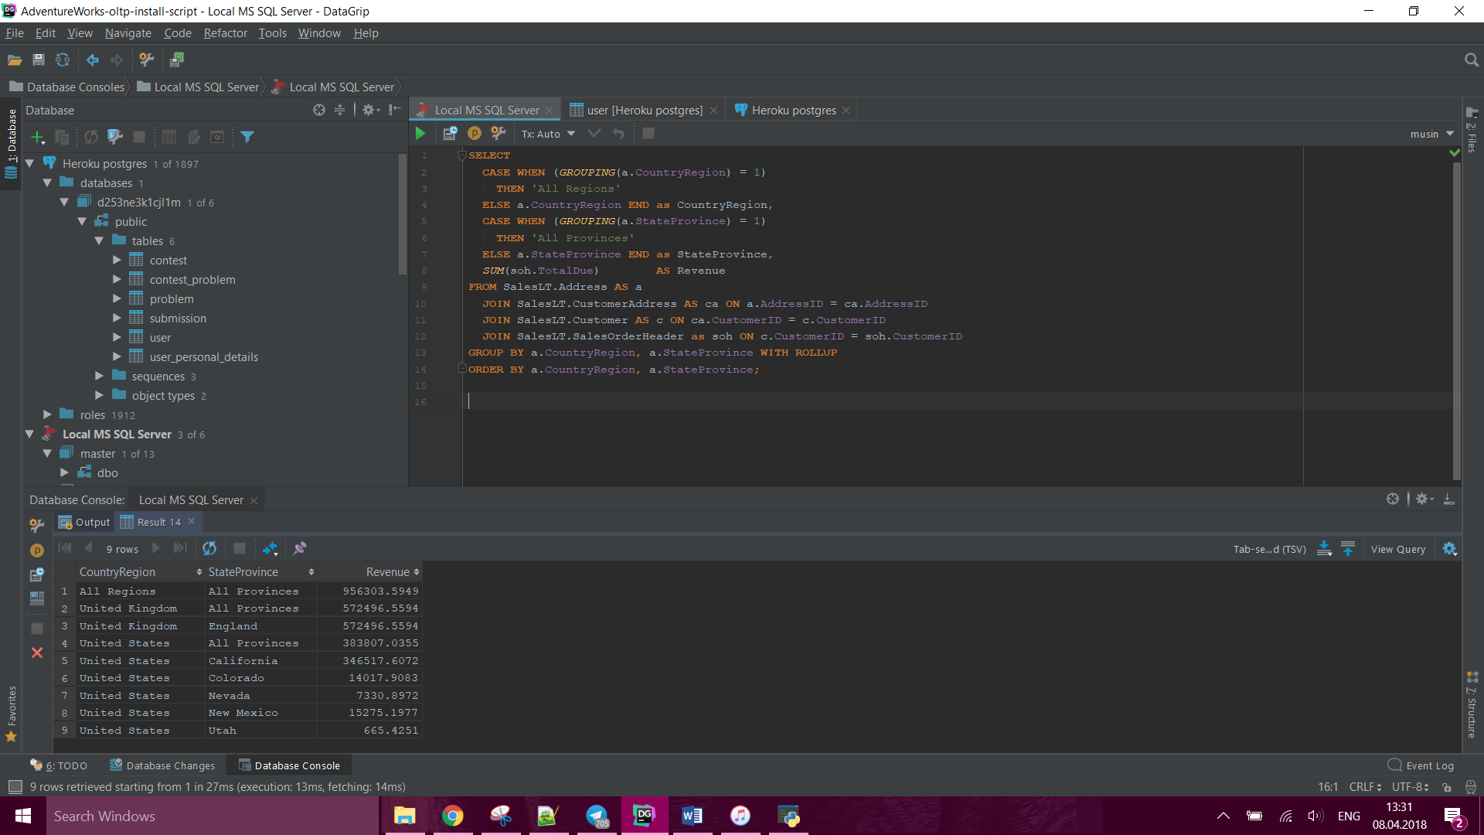

### 2. Indicate the grouping level in the results

**Tip**: см. [GROUPING_ID](https://technet.microsoft.com/en-us/library/bb510624.aspx)function in the Transact-SQL Language Reference.

Добавьте в запрос колонку Level показывающую уровень итогов в иерархии. Например:

•         для общих итогов в ней должно быть написано ‘Total’,

•         в строках стран, ‘United States Subtotal’,

•         для штатов ‘California Subtotal’.

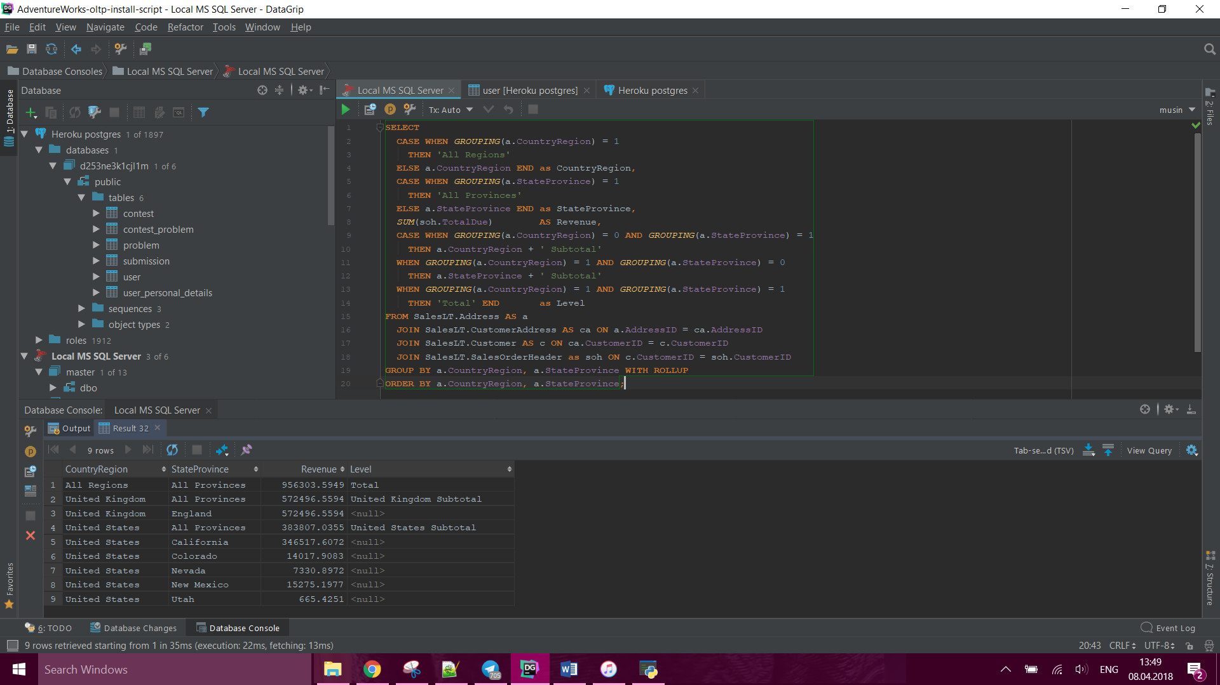

3. Add a grouping level for cities

Добавьте в запрос суммы по городам.

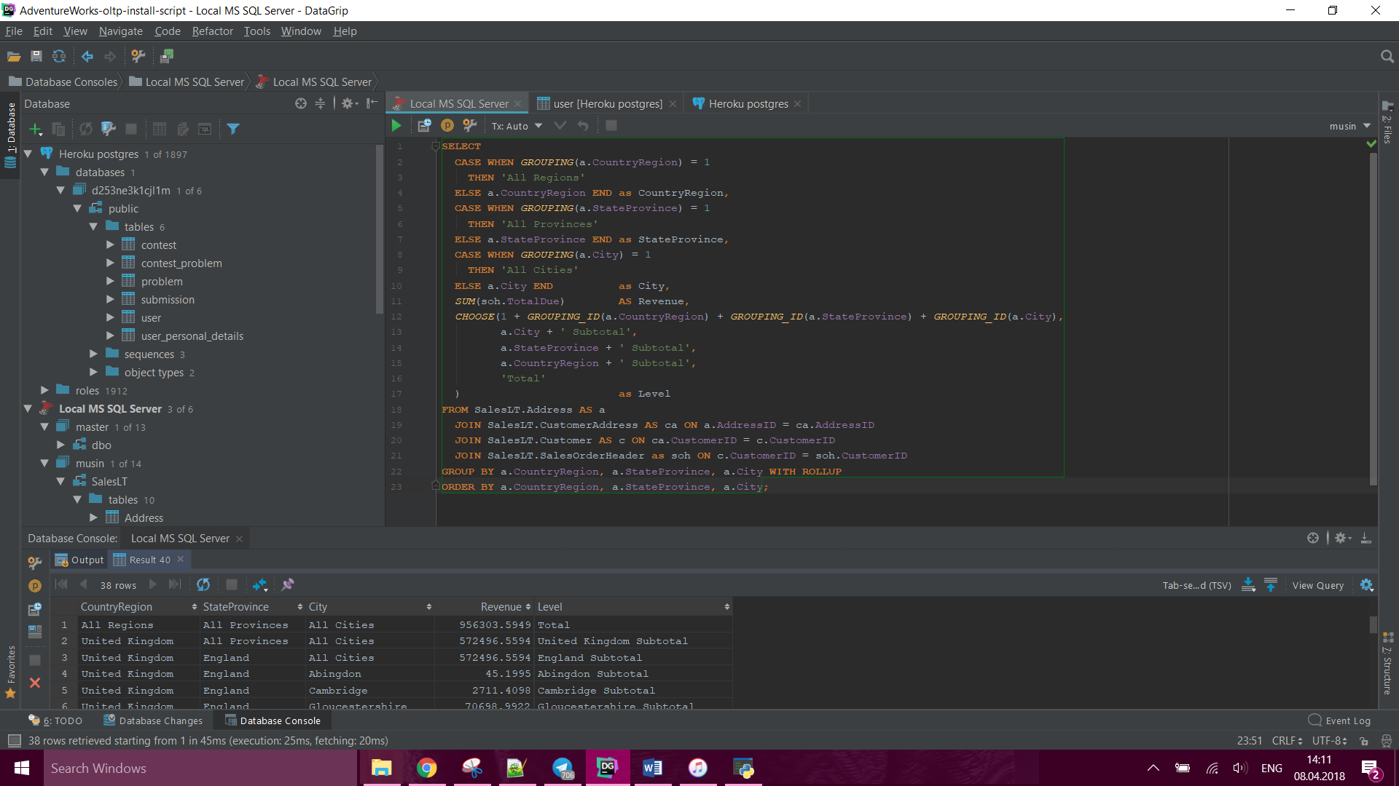

## Challenge 8.2: Retrieve Customer Sales Revenue by Category

Товары Adventure Works сгруппированы в категории, у категорий есть родительские категории (есть проекция **SalesLT.vGetAllCategories**возвращающая категории). Покупатели Adventure Works это компании ретейлеры, которые могут покупать товары любых категорий. Доход по каждому товару заказа храниться в поле **LineTotal** таблицы **SalesLT.SalesOrderDetail**.

### 1. Retrieve customer sales revenue for each parent category

**Tip**: см. PIVOT operator in the [FROM clause](https://msdn.microsoft.com/en-us/library/ms177634.aspx)syntax in the Transact-SQL language reference.

Покажите список покупателей (company names) и сумму их покупок по родительским категориям в колонках *Accessories*, *Bikes*, *Clothing*, and *Components*.

